Государственное бюджетное образовательное учреждение
Центр развития ребенка - детский сад №1511

Конспект занятий по аппликации
в первой младшей группе:
«Осенние деревья во всей красе»

Подготовила воспитатель
Попова Татьяна
Юрьевна

Москва, 2012 год.

Цели:
- научить детей разрывать бумагу (салфетку) и сминать ее (комком), наклеивать их на лист бумаги
- развивать чувство цвета и композиции
- закрепить знания цветов (желтый, красный, оранжевый и зеленый)
- развивать мышление, память
- развивать мелкую моторику рук
- воспитывать любовь к природе, уважительное отношение к окружающим.
- воспитывать аккуратность.

Предварительная работа
Рассматривание иллюстраций об осени, наблюдения на прогулке за деревьями и их окраской листьев.

Оборудование и материалы
Синий картон, заранее приклеенный на картон ствол дерева из коричневой бумаги, бумажные салфетки зеленого, красного, желтого, оранжевого цвета (можно ограничиться желтым и красным цветом), клей-карандаш, салфетки (влажные), клеенка, готовый образец - сделанный заранее, букет из листьев.

Ход занятия
(дети сидят за столами)
Воспитатель: Здравствуйте ребята! Посмотрите в окошко, как на улице красиво! Солнце ярко светит и пока я к вам сегодня шла, очень много повстречала я красивых деревьев и кустарников с необычной окраской, разными листьями! И вам я сюрприз принесла! Показываю большой разноцветный букет из листьев.

Стихотворение «Осень»
Если на деревьях листья пожелтели,
Если в край далекий птицы улетели,
Если небо хмурое, если дождик льется,
Это время года осенью зовется.

Воспитатель: Ребята давайте вспомним: А какое сейчас время года?
Дети: осень.
Воспитатель: Листья на деревьях меняют окраску. Показываю букет из листьев. А ну-ка подскажите мне какого цвета у меня листики в букете? Дети: желтые, красные, зеленые, оранжевые.
Воспитатель: правильно!
Воспитатель: Сегодня мои, хорошие, я вам предлагаю стать волшебниками и создать самим красивые осенние деревья.

Пальчиковая игра «Осень»
Ветер по лесу летал, (Плавные, волнообразные движения ладонями)
Ветер листики считал:
Вот дубовый, (Загибают по одному пальчику на обеих руках)
Вот кленовый,
Вот рябиновый резной,
Вот с березки - золотой,
Вот последний лист с осинки (Спокойно укладывают ладони на стол)
Ветер бросил на тропинку.

Воспитатель: А теперь мы с вами начнем колдовать. Для начала я беру синий картон с приклеенным заранее на него стволом дерева. Ребята, но посмотрите, а чего нам не хватает у дерева?
Дети: листиков!
Воспитатель: Правильно, осенних разноцветных листиков. Для этого я беру салфетку красного цвета (любого цвета), отрываю кусочек и сминаю его в комочек. Затем беру клей, намазываю клеем у веточки и приклеиваю комочек салфетки. Получается листик. Затем проделываю тоже самое, с другими салфетками, других цветов.
Воспитатель: Давайте вместе сделаем наши осенние деревья и опавшие листочки.
( В процессе работы помогаю детям).
Воспитатель: Посмотрите, что у нас получилось? (Дерево) Правильно!
А на деревьях что растут? (Листочки). А осенью листья, какого цвета? (красного, желтого, оранжевого, зеленого).
Воспитатель: Молодцы ребята! Мне очень нравиться! Вы настоящие волшебники! А теперь пойдем мыть ручки наши.
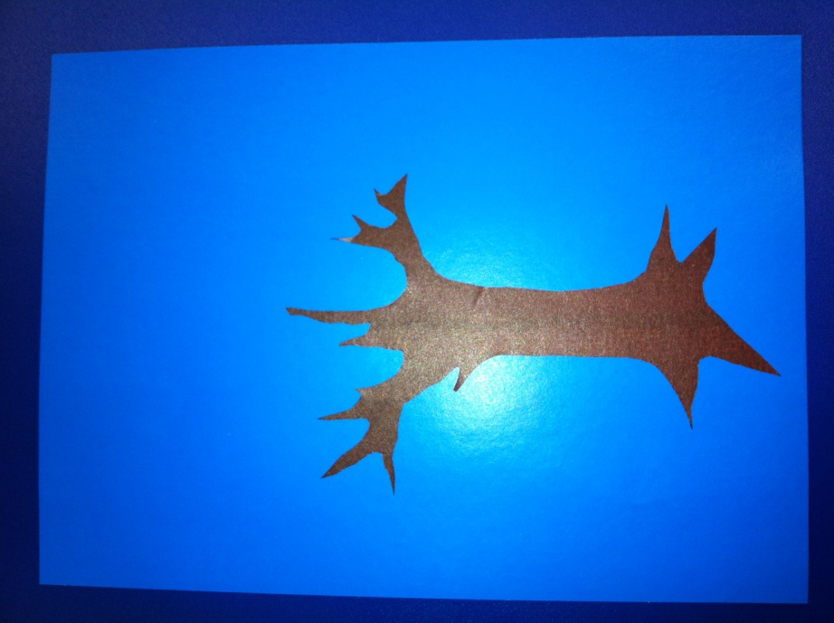.

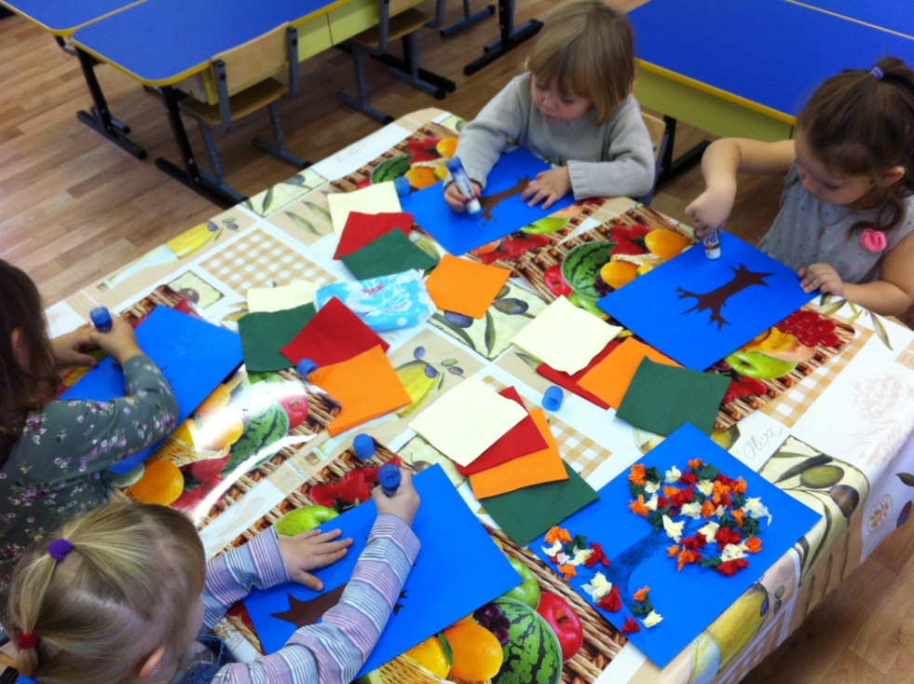
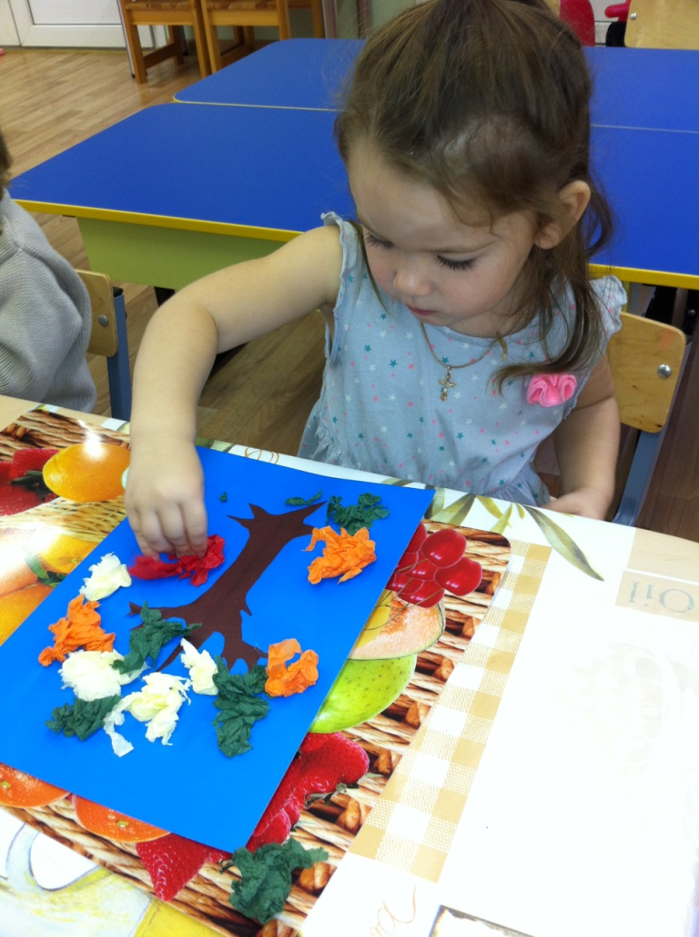
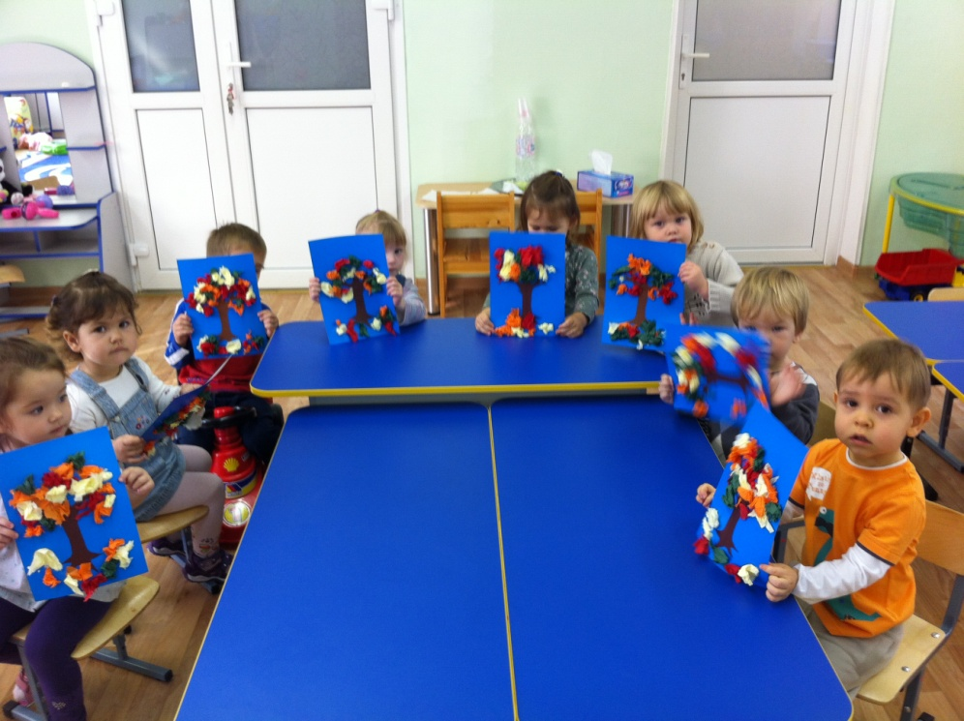

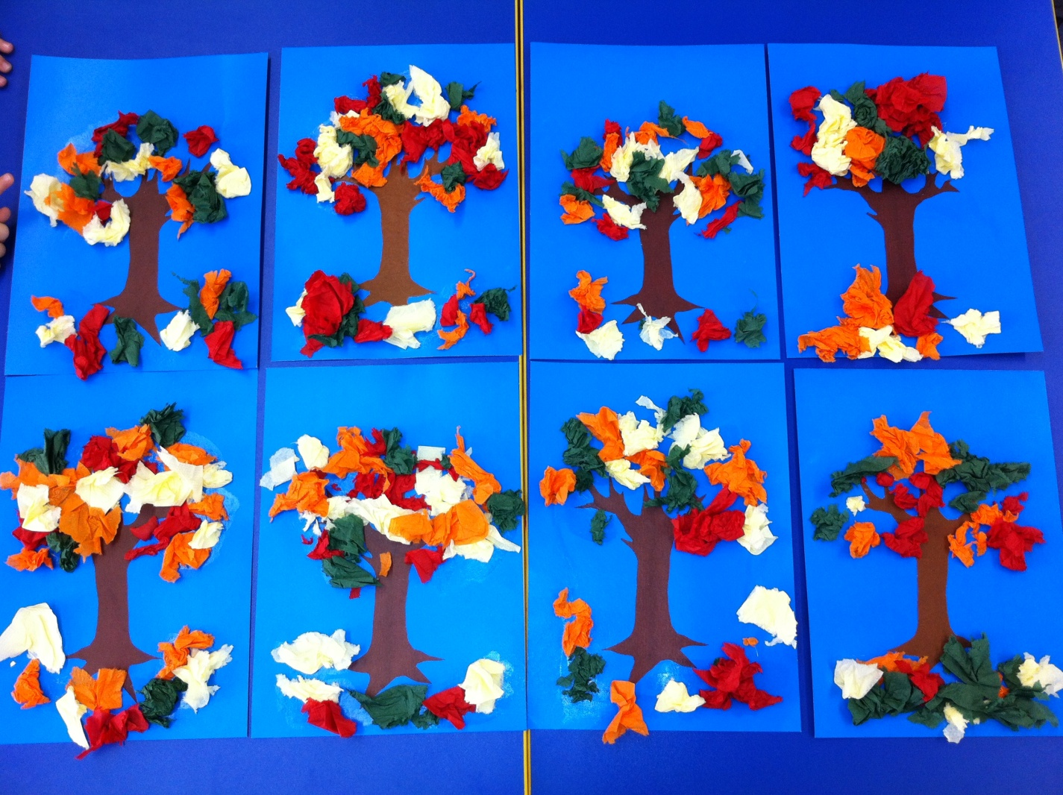

Список литературы:
Н. Нищева: Картотека подвижных игр, упражнений, физкультминуток, пальчиковой гимнастики. Издательство: Детство-Пресс, 2010 г.

Использованные материалы и Интернет-ресурсы
Осень. Демонстрационный материал для дома и детского сада. Наглядно-дидактическое пособие. Издательство: Карапуз, 2011 г.
http://www.razumniki.ru/stihi_pro_osen.html

